Procedimiento reclamos de Clientes

En la búsqueda de la mejora continua se le dará curso a los reclamos de los clientes, para lo que se realizo una planilla en donde, no solo registraremos el reclamo, sino que a demás será una herramienta para analizar el reclamo y solucionarlo a fines de que no se repita. Esto permitirá conocer nuestras falencias y puntos débiles para generar un parámetro desde donde crecer en nuestra búsqueda de la satisfacción del cliente.
A continuación se detallara el correcto uso del mismo.

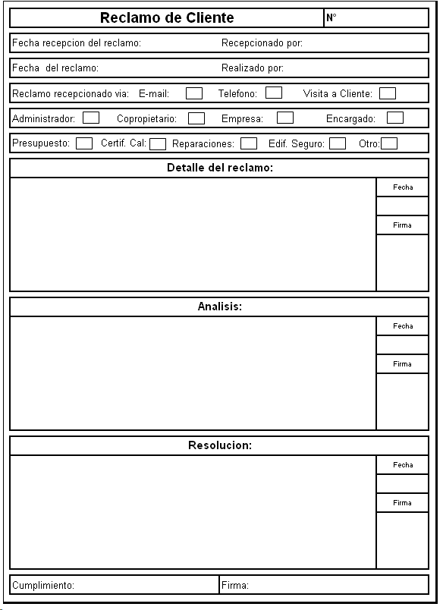

Ante la recepción de un reclamo se procederá a confeccionar el registro siguiendo la numeración correspondiente el que se encontrará en la carpeta Reclamos de Clientes, dentro de Recursos, completando cada campo del mismo. La confección de este reclamo quedara a cargo de la persona que recepciona la información, independientemente si este corresponde al área o departamento, a fin de que se registre a la brevedad posible y pueda solucionarse sin demoras innecesarias. Una vez completado este paso informara, preferentemente vía e-mail, al encargado de realizar el análisis del reclamo.
El campo de análisis esta destinado a ser completado por el encargado del área o persona más idónea para realizar dicho procedimiento, dependiendo de la gravedad del mismo, este análisis debe ser concreto a fin de poder dar la resolución correspondiente y a tomar las dediciones correspondientes para que no se repita la desviación, completara la fecha y firmara con sus iniciales. En este paso se decidirá si el reclamo es o no viable, lo que determinara si se le dará o no una resolución.
La resolución quedara a cargo de la persona a la que le competa según sea el caso, a veces es necesaria una decisión mayor, otras una corrección o una disculpa.
Se decidirá si el reclamo es viable.
Se propondrá una fecha en la que el encargado se compromete a verificar que la resolución fuera efectiva esta no será mayor a un mes.
Al cumplimiento de la fecha de verificación de la efectividad se analizará si la resolución del reclamo fue suficiente y si el Cliente quedo satisfecho con ésta.

